Skalární součin

# Definice:

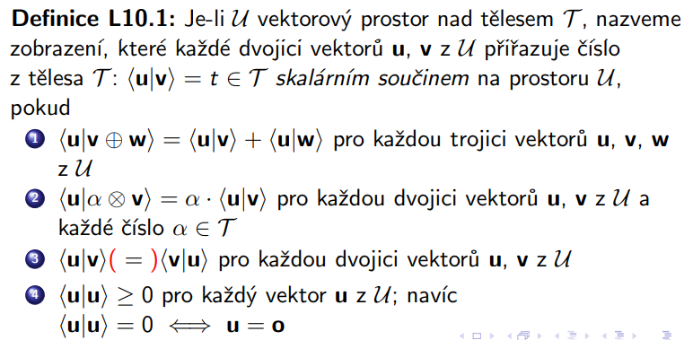

# Vlastnosti:

# 

# Norma vektoru a její vlastnosti

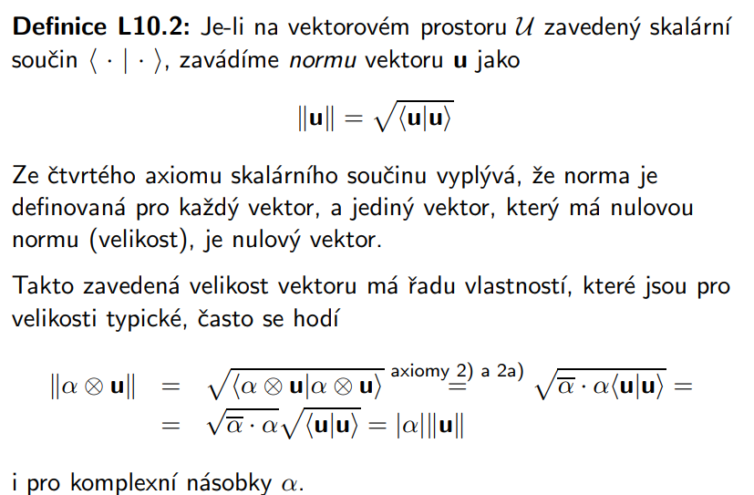

# Skalární součiny na různých vektorových prostorech

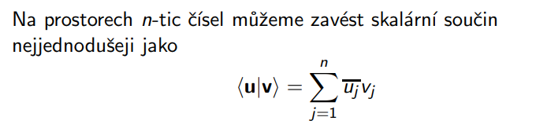

# Metrická matice

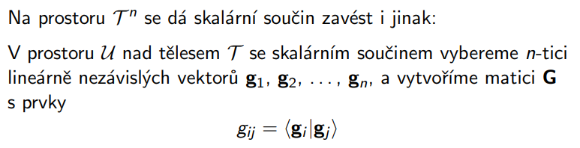

# Výpočet skalárního součinu vektorů pomocí souřadnic v dané bazi

